Grobplanung Freies Praktikum 2021- Workshop Collage/Traumwelten
«Collagen eröffnen verschiedene Deutungsebenen für Gesellschaft, Mode oder Popkultur.»
Setting: ca. 1-tägiger Workshop für die Atelierteilnehmenden, ohne Anmeldung. Der Workshop wiederholt sich dreimal mit einer jeweils neuen Gruppe. Input als Gedankenanstoss und Inspiration, sowie kurze technische Tipps (versch. Schneidwerkzeuge), danach besonders individuelle Gespräche wichtig. Teil des Praktikums ist es ausserdem, an der Tagesstruktur teilzuhaben.
Datum | Inhalt (Was?) | Absicht/Ziel (Warum?) | Material (Womit?)
Mo, 02.08. | Aushang in der Tagesstätte aufhängen | Frühzeitig informieren, worum es geht, Interesse wecken | A4 Blatt und zwei eigene Originalcollagen
Di, 31.08.  10:00-16:00 Uhr | Morgen Einstieg mit Kurzinput: Ausgelegtes Bildmaterial zum Thema Collagen, wichtige Künstler (zeitgenössische und aus der Kunstgeschichte) evt. Thema Werbung  Technische Tipps  Individuelles Arbeiten: Die Teilnehmenden können frei ausprobieren  Gemeinsames Betrachten: Überleiten zu Bildkomposition und wie einzelne Elemente kombiniert werden können, sodass eine neue, überraschende und teils auch absurde/humorvolle Bildaussage entsteht.  Individuell weiterarbeiten | Überblick über die Technik und künstlerische Positionen  Anregungen und Inspiration geben (Was ist möglich? | Tisch/Wand  Viel versch. Bildmaterial zur Inspiration  Schneidwerk-zeuge (Schere, Japanmesser, Schnittmesser)  Leim, Papier, Magazine, Bücher zum Collagieren  Tisch/Wand/  Wandtafel
Di, 07.09.  10:00-16:00 Uhr | Offen: entweder wiederholen mit einer anderen Gruppe, oder hybrid (einige hatten schon eine Einführung, andere nicht) oder nochmals mit der gleichen Gruppe auf letzter Woche aufbauen | Flexibel reagieren können auf Gegebenheiten, verschiedene Angebote im Ärmel haben
Mo, 13.09.  10:00 – 16:00 Uhr | Siehe Di, 07.09. | JP

Mögliche Foki: Technik Collage evt. Transfer zu Stopp-Motion, Unterschied Montage – Collage, verschiedene Collagekünstler, Werbung, Surrealismus, Dadaismus.
Interessante Links:Collagen-Kunst | Shoppe Poster & Wandbilder mit Collagen | JUNIQE
John Heartfield (politisch) unterschied erklären Montage Collage
Zuerst eher spielerisch, eigener Zugang, ohne Input (befreit) Bilder verschnippseln und neu zusammensetzen
Ausprobieren: kleine Übungen, Anstösse geben
Internet: Bilder ausdrucken thematischer Bezug!
Anhand der Experimente dann eventuell auf Künstler zurück greifen
Thema: Traumwelten, Schönheitsideale (Mode, Selbstinszenierung: Wie man sich der Welt zeigt)
Ein bis zwei Hefter mitbringen die sie zur Verfügung stellen könnten dazu
Thema als Vorschlag! Könnten es auf dieses Thema beziehen!
Wenn sie ein eigenes Thema mitbringen dann können sie auch dazu etwas suchen
Aushang schicken!

Inspirierende Sammlung
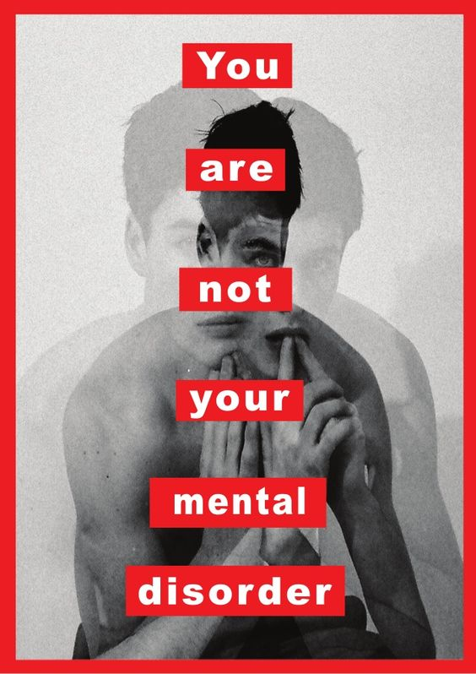 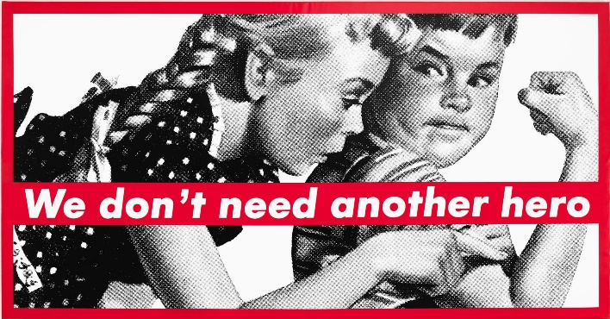
Barbara Krüger
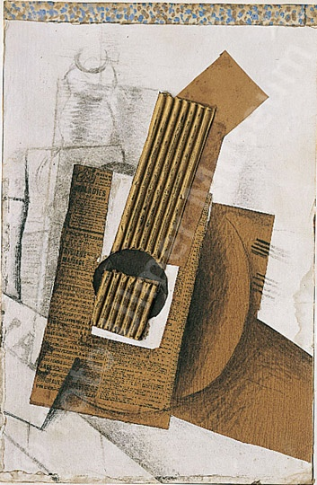 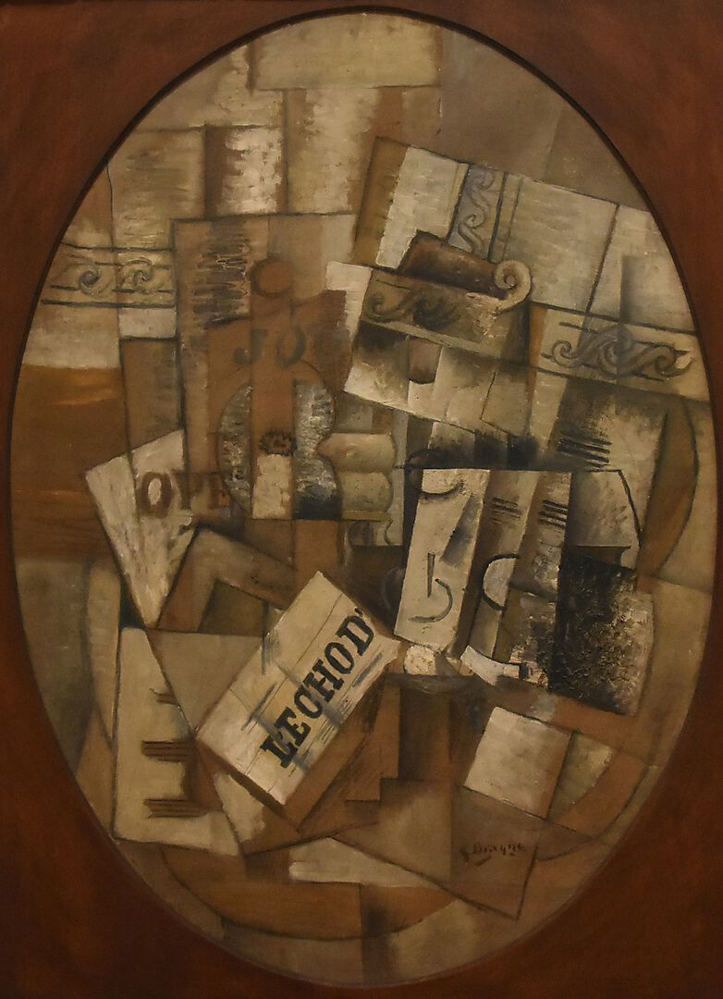
Georges Braque
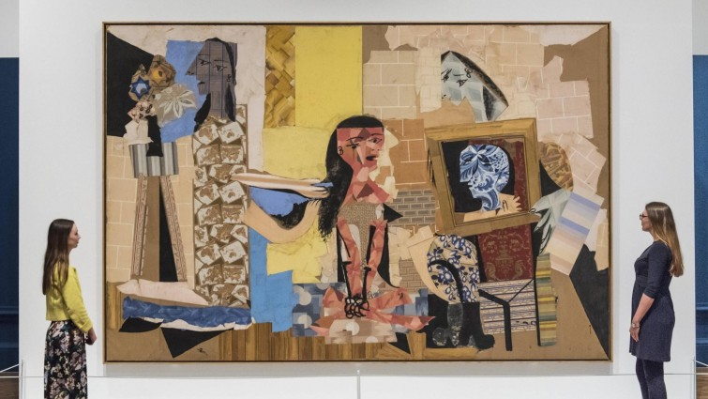
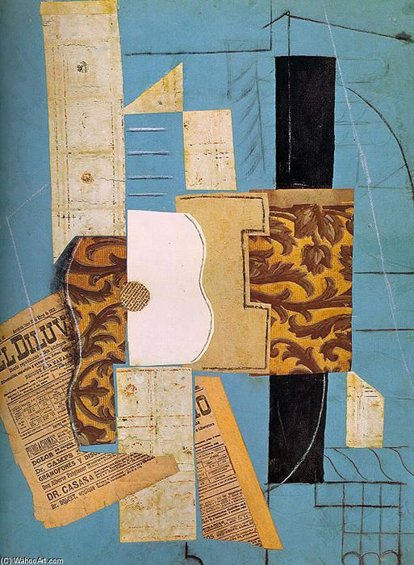
Pablo Picasso
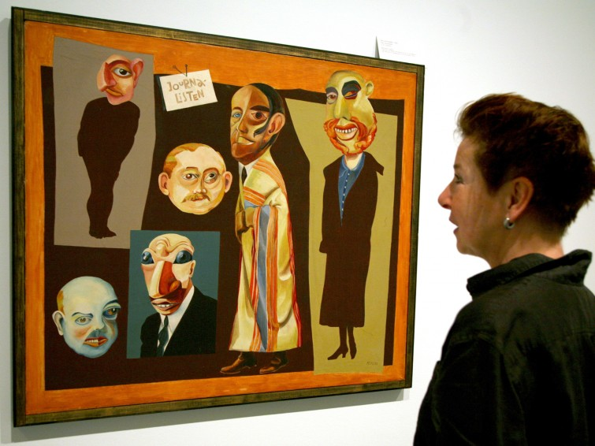
Hannah Höch
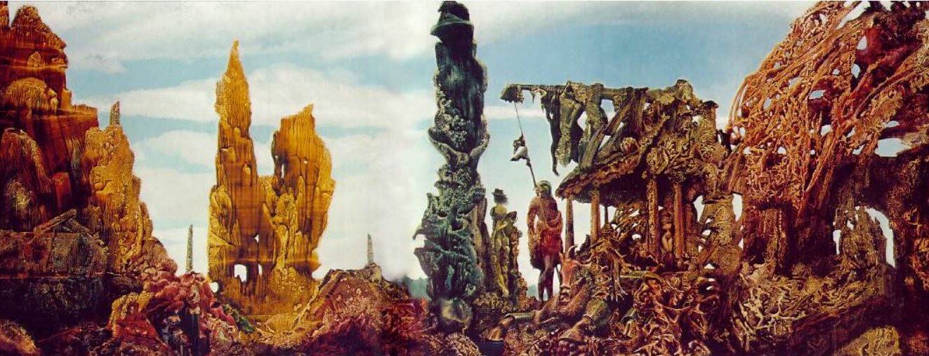
Max Ernst
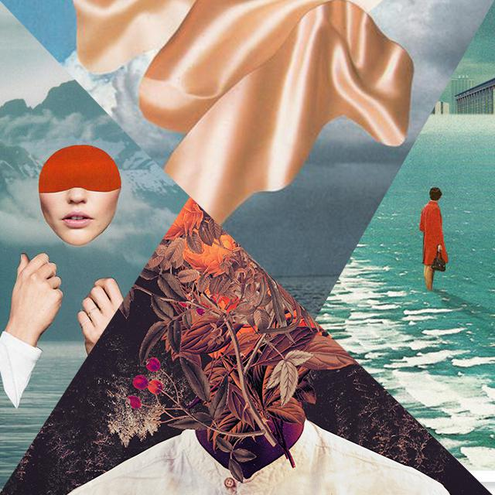
Frank Moths
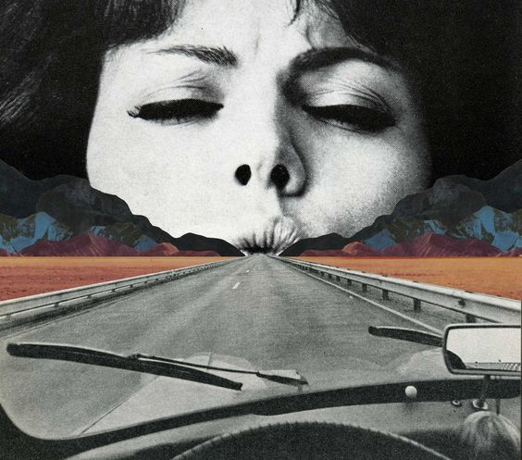
Instagram: eastofhoney, stolenpainting etc.
